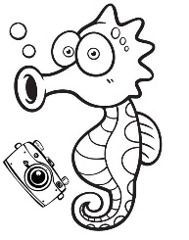
3èmeTrophée « Le Mugel en Lumière »
FICHE D’INSCRIPTION

Les copies de certificats médicaux et carte FFESSM seront transmis par mail en même temps que l’inscription.

Compétiteur (photographe)
NOM :
PRENOM :
ADRESSE :
VILLE :
Code Postal :
Tél portable :
E-Mail :
N° Licence :
Niveau Plongée :
Allergies alimentaires :

Besoin de mise à disposition d’un binôme par l’organisation
oui - non

Binôme et/ou compétiteur photographe
NOM :
PRENOM :
ADRESSE :
VILLE :
Code Postal :
Tél portable :
E-Mail :
N° Licence :
Niveau Plongée :
Photographe : oui - non
Allergies alimentaires :

Besoin de matériel : ..........................................................................................
(ATTENTION SEULEMENT 10 BLOCS DE 15L et 10 BLOCS DE 12L)

A renvoyer à l’adresse ci-dessous avant le 14 AVRIL 2021, accompagné d’un chèque correspondant à la totalité des frais (50€/ personne) à l’ordre de : fraysse delphine

FRAYSSE Delphine
31, Domaine du Golf – Chemin des creissauds
13400 - AUBAGNE
lemugelenlumiere@laposte.net

